
МИНИСТЕРСТВО НАУКИ И ВЫСШЕГО ОБРАЗОВАНИЯ РОССИЙСКОЙ ФЕДЕРАЦИИ
ФЕДЕРАЛЬНОЕ ГОСУДАРСТВЕННОЕ БЮДЖЕТНОЕ ОБРАЗОВАТЕЛЬНОЕ УЧРЕЖДЕНИЕ ВЫСШЕГО ОБРАЗОВАНИЯ
«ДОНСКОЙ ГОСУДАРСТВЕННЫЙ ТЕХНИЧЕСКИЙ УНИВЕРСИТЕТ» (ДГТУ)
Факультет «Информатика и вычислительная техника»
Кафедра «Кибербезопасность информационных систем»

ОТЧЁТ
по лабораторной работе №4 «Генератор Геффе псевдослучайных чисел на регистрах сдвига с линейной обратной связью»
по дисциплине «Теория псевдослучайных генераторов»

Выполнил: студент гр. ВКБ41
Харьковская В.А.
Проверил:
ст.пр. Артамонова Е.А.

г. Ростов-на-Дону
2025 г.
Задание.
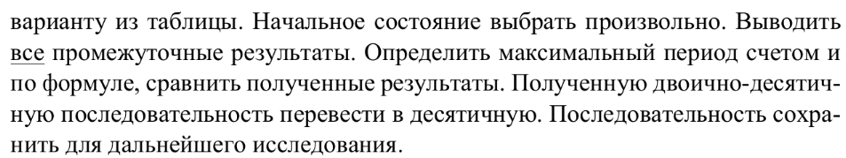
Ход работы:
Программная реализация:
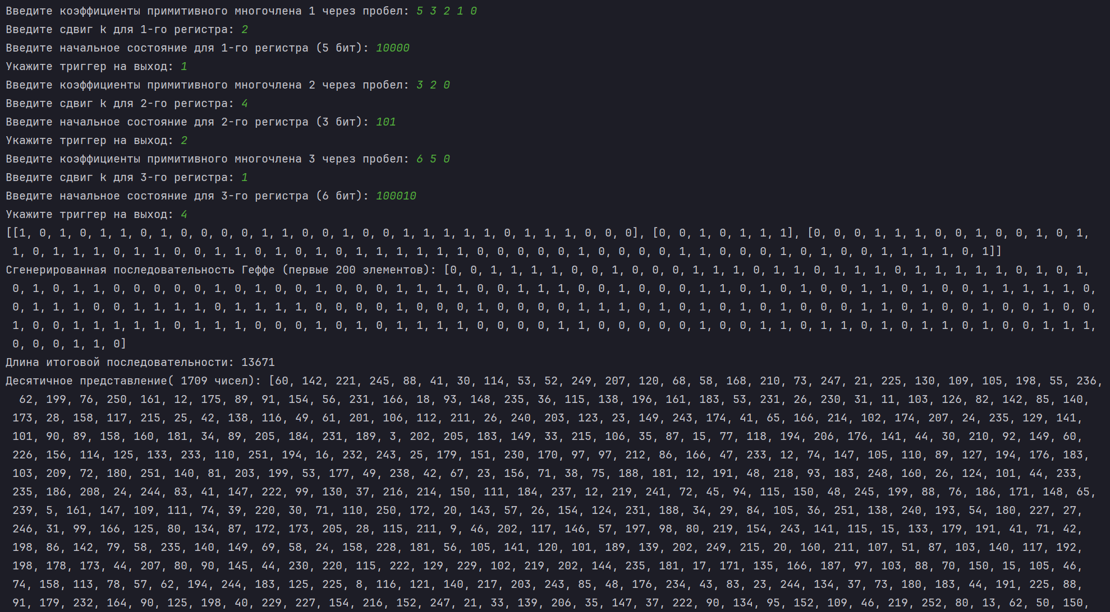
Листинг кода:
import numpy as np
import datetime

def generate_matrix(poly_taps, n, k):
matrix = np.zeros((n, n), dtype=int)
for i in range(n - 1):
matrix[i + 1][i] = 1
for tap in poly_taps:
matrix[0][tap - 1] = 1

matrix_power = np.linalg.matrix_power(matrix, k) % 2
return matrix_power

def fibonacci_lfsr_from_matrix(seed, matrix, length, b):
state = np.array(seed, dtype=int)
output = []
seen_states = []

for _ in range(length):
if any(np.array_equal(state, s) for s in seen_states):
break
seen_states.append(state.copy())

output.append(state[b - 1])
state = np.dot(matrix, state) % 2

return output

def geffe_generator():
poly_inputs = []
seeds = []
matrices = []
sequences = []
lengths = []

for i in range(3):
poly_input = input(f"Введите коэффициенты примитивного многочлена {i + 1} через пробел: ")
k = int(input(f"Введите сдвиг k для {i + 1}-го регистра: "))
seed_input = input(f"Введите начальное состояние для {i + 1}-го регистра ({poly_input.split()[0]} бит): ")
b = int(input("Укажите триггер на выход: "))

poly_taps = list(map(int, poly_input.split()))
n = poly_taps[0]
seed = list(map(int, seed_input.strip()))

if len(seed) != n:
raise ValueError(f"Начальное состояние должно содержать {n} бит.")

T = 2 ** n - 1
matrix = generate_matrix(poly_taps[1:], n, k)
sequence = fibonacci_lfsr_from_matrix(seed, matrix, T, b)

poly_inputs.append(poly_taps)
seeds.append(seed)
matrices.append(matrix)
sequences.append(sequence)
lengths.append(len(sequence))

max_length = lengths[0] * lengths[1] * lengths[2]

X, Y, Z = sequences
print(sequences)
combined_sequence = [(X[i % len(X)] & Y[i % len(Y)] ^ (Y[i % len(Y)] & Z[i % len(Z)] ^ Z[i % len(Z)])) for i in range(max_length)]
combined_sequence_200 = combined_sequence[:200]
decimal_values = []
for i in range(0, len(combined_sequence), 8):
binary_str = "".join(map(str, combined_sequence[i:i + 8]))
decimal_values.append(int(binary_str, 2))

print("Сгенерированная последовательность Геффе (первые 200 элементов):", combined_sequence_200)
print("Длина итоговой последовательности:", max_length)
print("Десятичное представление(", len(decimal_values), "чисел):", decimal_values)

timestamp = datetime.datetime.now().strftime("%Y-%m-%d_%H-%M-%S")
filename = f"geffe_{timestamp}.txt"
with open(filename, "w", encoding="utf-8") as file:
file.write(str(combined_sequence_200))
filename2 = f"geffe_10_{timestamp}.txt"
with open(filename2, "w", encoding="utf-8") as file:
file.write(str(decimal_values))

geffe_generator()

Вывод: в ходе лабораторной работы был изучен генератор Геффе псевдослучайных чисел на регистрах сдвига с обратной связью, а также разработано программное средство, реализующее данный генератор.

